需求规格说明书

From Code.R

目录

1. 引言 3
1.1目的 3
1.2范围 3
1.3定义，简称和缩略语 3
1.4引用文件 3
1.5综述 3
2. 用户场景 4
3.类图 5
4.界面原型与功能描述 5
4.1登录界面 5
4.2教师登入 6
4.2.1填写表格 6
4.2.2查看表格 8
4.2.3个人信息 8
4.3系负责人登录 9
4.3.1个人信息 9
4.3.2报课情况 10
4.3.3教师管理 12
4.4教学办登录 12
4.4.1个人信息 12
4.4.2上传表格 13
4.4.3报课情况 13
4.4.4管理教师 14
5.验收验证标准 15

引言

1.1目的
(a).SRS的目的
使产品用户和开发人员能够更好地了解软件的功能和结构，从而进行更良好的沟通、避免不必要的的问题。
(b).预期读者
1.软件的使用对象
2.软件的开发人员

1.2范围
(a).软件名称：教师报课系统
(b).软件应用及目的：利用该系统达到用户上传文件、在线报课、自动汇总、生成目标文件，一整个完整流程的目标

1.3定义，简称和缩略语
无。

1.4引用文件
无。

1.5综述
在该文档的整个部分，将按照“引言、类图、用户场景、界面原型、功能描述、验收验证标准 ”这几个方面来进行系统的介绍。

用户场景

用例图
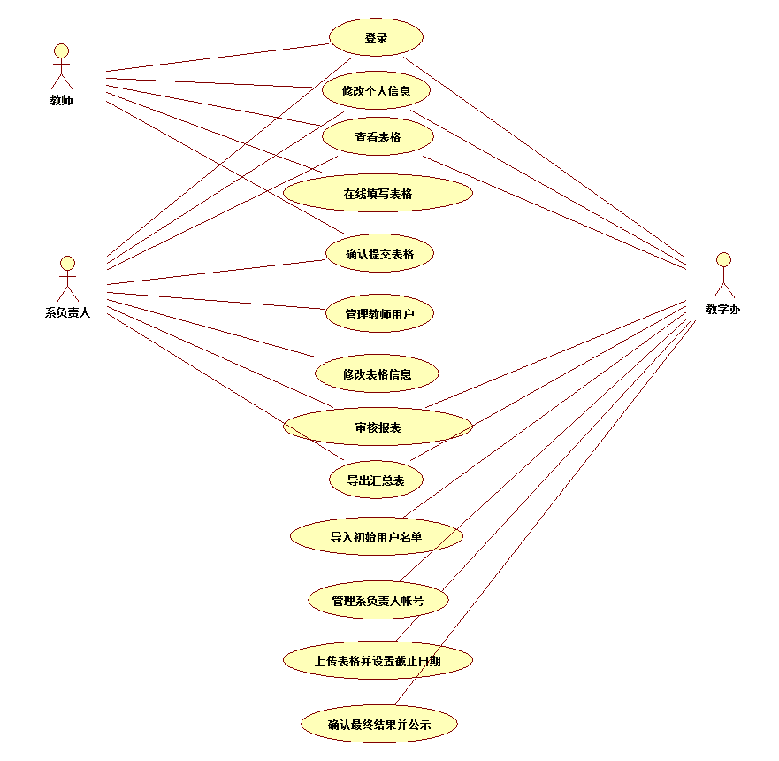
2-1

3.类图
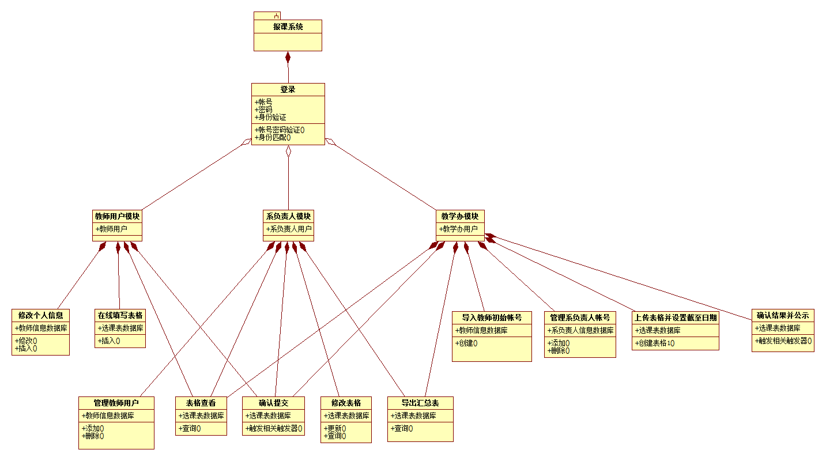

3-1

4.界面原型与功能描述

4.1登录界面
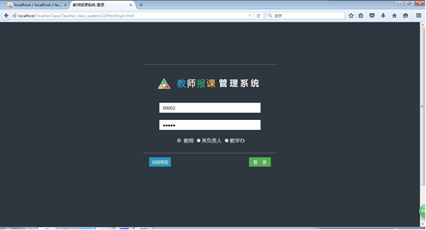
4-1
登录：选择教师、系负责人和教学办，和后台数据库匹配账号密码。

4.2教师登入
- 个人信息
- 填写教学办的表格并在填写完后上传
- 查看当前自身报课情况（可查看历史情况）

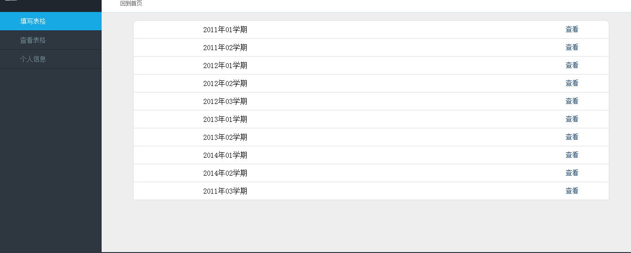
4-2
左边菜单栏为：填写、查看表格操作和个人信息。

4.2.1填写表格

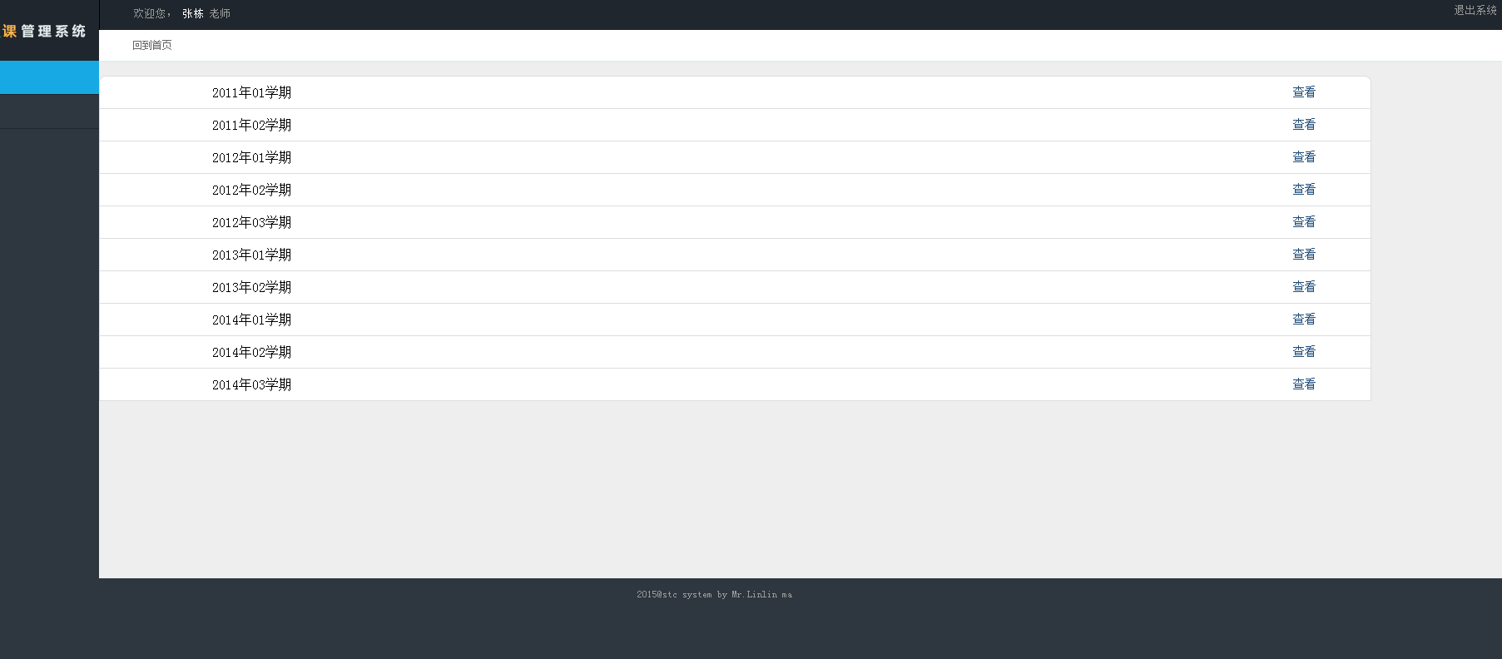
4-3-1
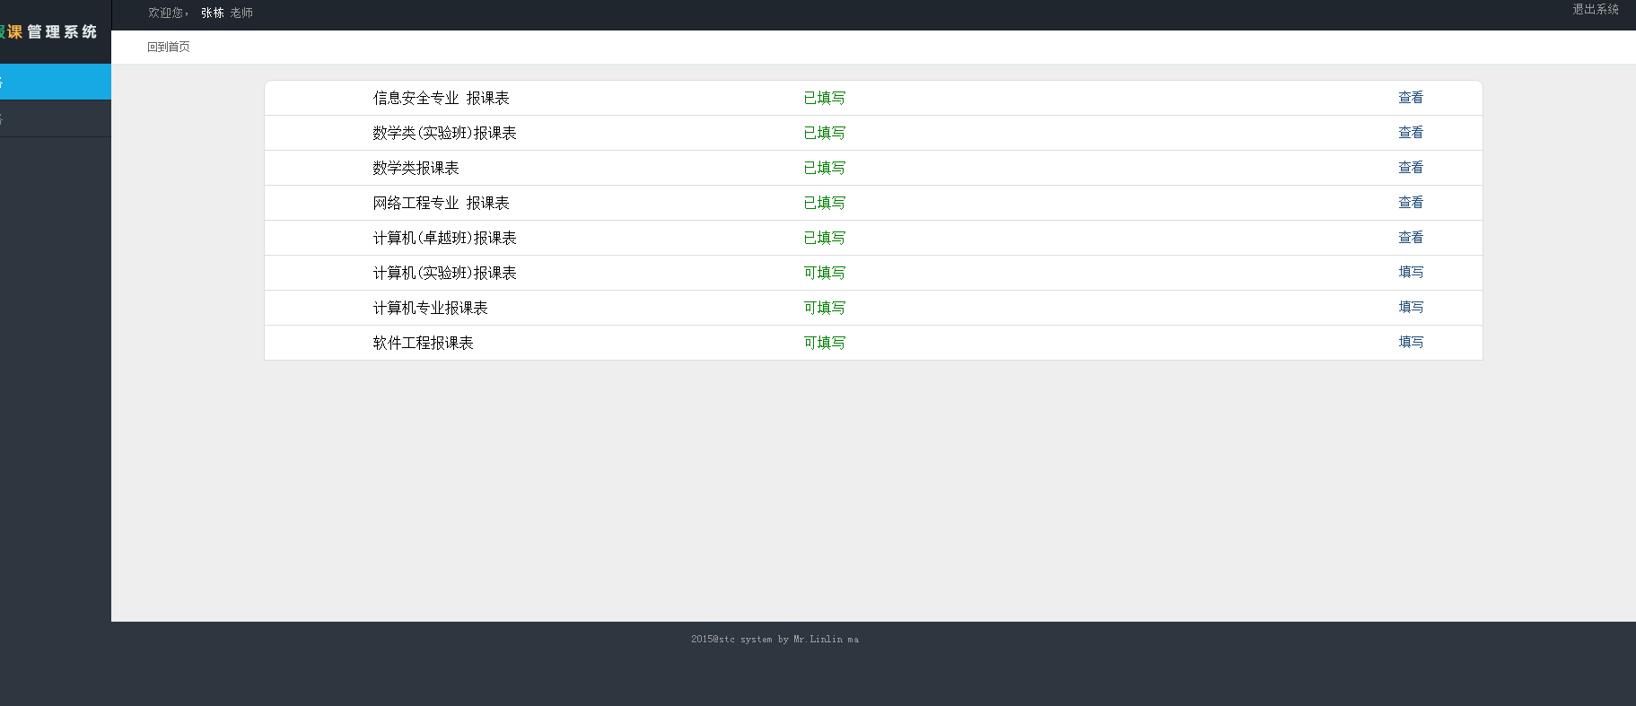
4-3-2
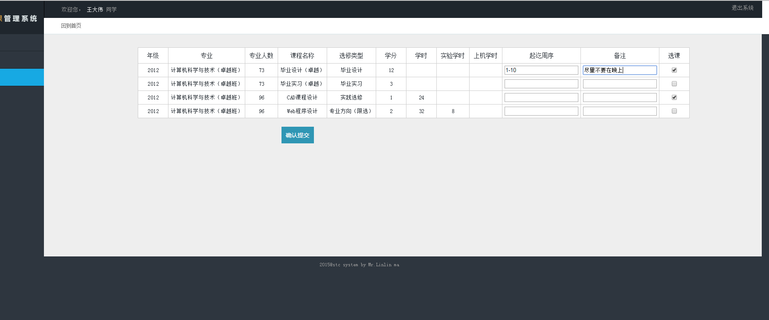
4-3-3
·选择学期(4-3-1)和专业(4-3-2)。选择当前可报课且自己未曾填报的报课表，则页面跳转至对应专业的开课填报页面进行在线填写（4-3-3）。

4.2.2查看表格

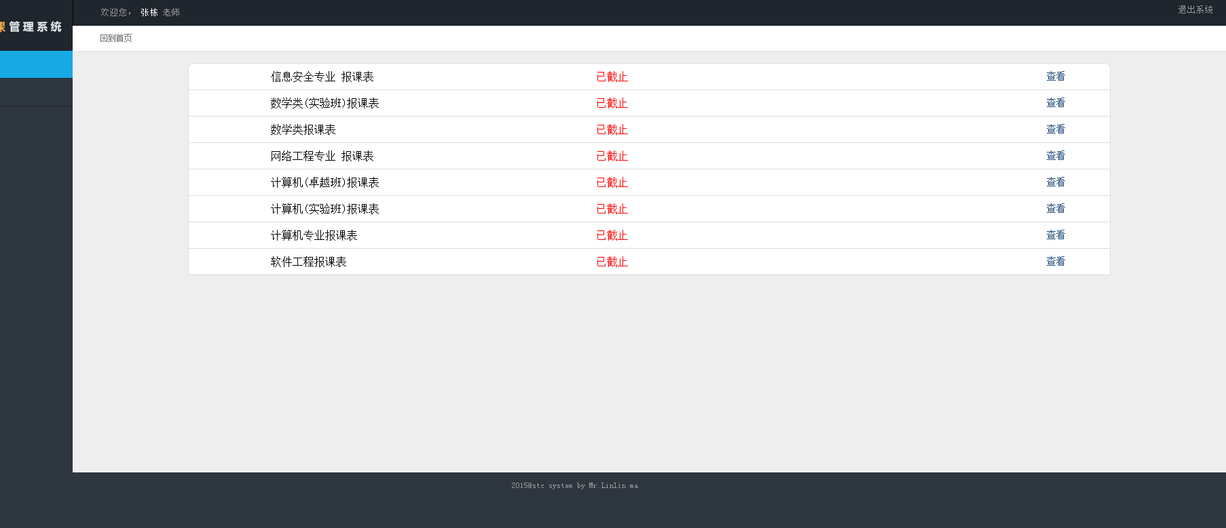
4-4-1

4-4-2
教师可在查看表格中，查看自己的历年报课情况（已截止 4-4-1）和可查看当前报课情况(已填写4-4-2)。

4.2.3个人信息
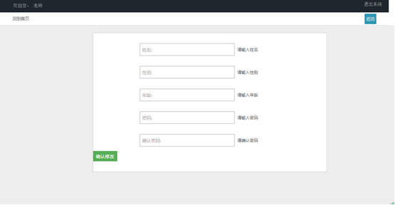
4-5
教师可查看个人信息（如图4-6）并修改部分属性（如图4-5）

4.3系负责人登录

·查看个人信息
·下载教学办的表格
·查看当前教师报课情况并可进行修改及导出表格
·对教师的账号进行管理（单个）

4.3.1个人信息
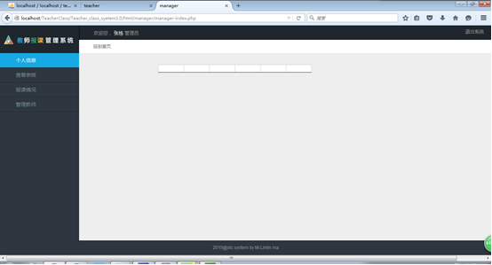
4-6
从数据库中读出个人信息

4.3.2报课情况

4-7-1

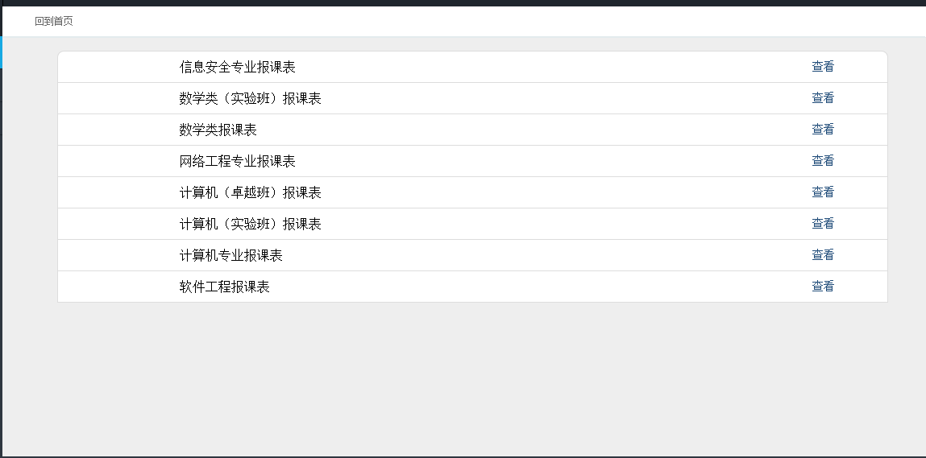
4-7-2
·在“学期”列表中选择学期（4-7-1），然后在“专业”列表中选择专业（4-7-2）， 页面跳转至对应学期和专业，显示该专业报课情况（4-8）。
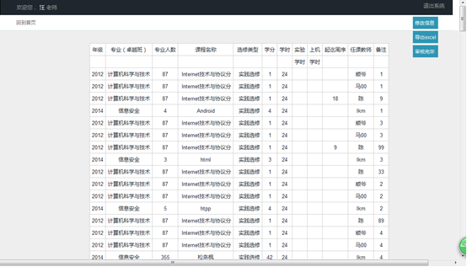
4-8
·可查看当前所有教师的报课情况，如果课程安排有矛盾可和老师进行协商后进行修改（点击修改信息）；
·截止日期一过，若点击“审核完毕”，不可再修改；

4.3.3教师管理
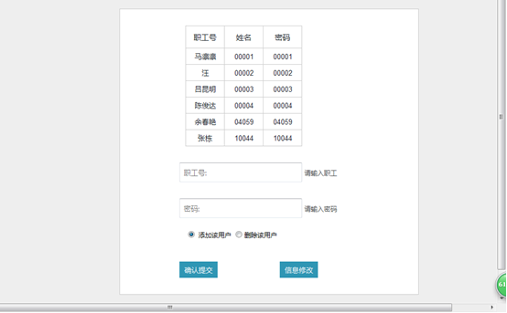
4-9
可以对教师的账号进行单个的增删。

4.4教学办登录

·查看个人信息
·上传开课计划表
·查看审核当前教师报课情况、导出表格以及公示最终结果
·对教师的账号进行批量导入，和信息查看

4.4.1个人信息
4-10
从数据库中读出个人信息。

4.4.2上传表格
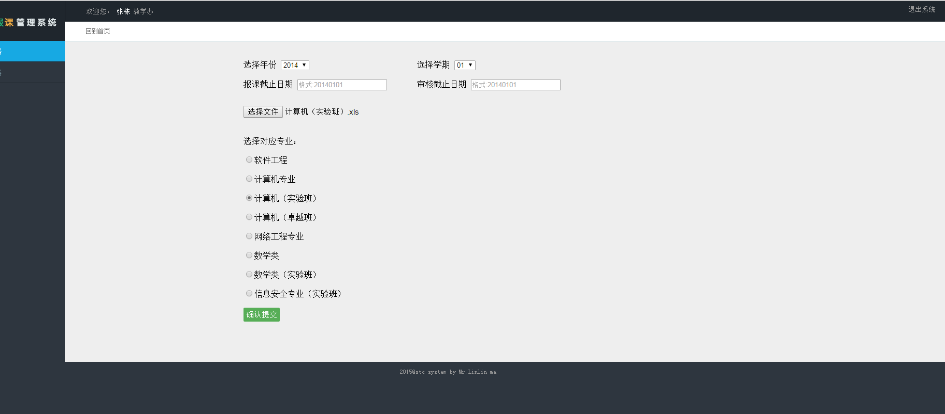
4-11
管理员可上传待填写表格，页面可动态读取和列出表格名，并给出下载链接。

4.4.3报课情况
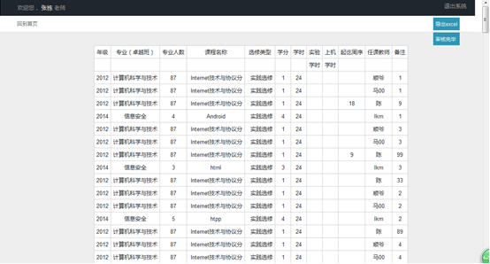
4-12
·可查看当前所有教师的报课情况；
·截止日期一过，若点击“审核完毕”，公示最终报课结果；
·可导出表格（点击“导出excel”）；

4.4.4管理教师
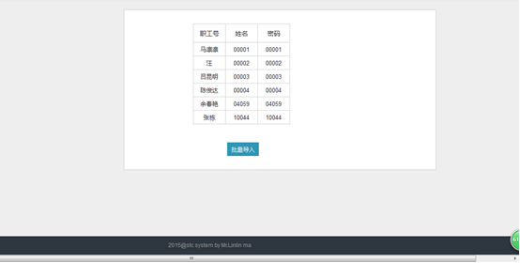
4-13
批量导入教师账号密码，查看所有用户个人信息。

5.验收验证标准

验收验证标准表
一 | 登录
 | 1、用户登录 | 选择登录身份，填写账号、密码正确，跳转到对应操作页面(密码长度6~18，由数字和字母组成)
 | 2、密码找回 | 点击“密码找回”， 系统自动发送密码到邮箱
二 | 教师页面
 | 1、填写表格 | 点击下拉菜单“学期”和“专业”，选择学期和专业。选择当前可报课且自己未曾填报的学期，则页面跳转至对应专业的开课填报页面。
 | 2、查看表格 | 在“学期”列表中选择学期，然后在“专业”列表中选择专业，页面跳转至对应学期和专业，显示用户该次报课情况。
 | 3、个人信息 | 可看到目前个人信息，点击对应词项，可修改允许修改的信息，例如密码修改。
三 | 系负责人页面
 | 1、个人信息 | 可看到目前个人信息，点击对应词项，可修改允许修改的信息，例如密码修改。
 | 2、报课情况 | 在“学期”列表中选择学期，然后在“专业”列表中选择专业，页面跳转至对应学期和专业，显示该专业报课情况。
 |  | 若选择的是当前进行中的报课，则可修改报课情况：点击“修改信息”，跳转至修改页面；在修改页面中输入欲修改的教师的账号，即可在对应词项中修改。
 |  | 教师报课截止日期一过，若点击“审核完毕”，不可再修改；同时，可选择导出汇总表格
 | 3、教师管理 | 查看所有教师信息；点击“添加”，增添教师用户；点击“删除”，输入欲删除的账号，即可删除该账号。
四 | 教学办页面
 | 1、个人信息 | 可看到目前个人信息，点击对应词项，可修改允许修改的信息，例如密码修改等。
 | 2、查看情况 | 在“学期”列表中选择学期，然后在“专业”列表中选择专业，页面跳转至对应学期和专业，显示该专业报课情况。
 |  | 系负责人审核截止时间过后，本用户也审核完毕，点击“公示结果”，所用用户可查看报课结果，同时可选择导出汇总表格。
 | 3、上传表格 | 点击下拉菜单“学期”和“专业”，选择学期和专业，，跳转至提交页面；点击“浏览”，选择本地欲上传的开课计划表格，然后选择“确认提交”，完成提交过程。
 | 4、教师管理 | 批量导入用户账号密码；查看所有用户个人信息。

